Консультационный центр «МЫ ВМЕСТЕ»
на базе муниципального бюджетного дошкольного образовательного учреждения "Высокогорский детский сад "Сандугач" комбинированного вида Высокогорского муниципального района Республики Татарстан

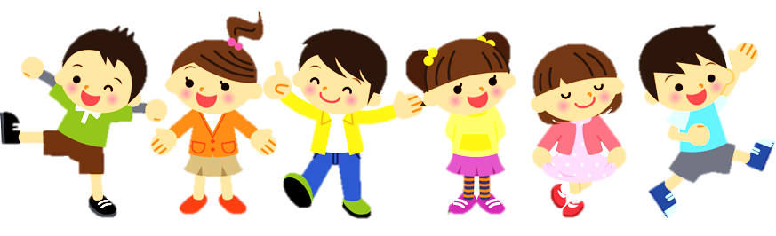

Мастер - класс:

«В мире эмоций»

Подготовила:
педагог-психолог
Карабанова Г.Х.

с. Высокая Гора – 2021г.

Цель: Показать формы и приёмы работы по развитию эмоциональной сферы
дошкольников в процессе воспитания и обучения посредством игры.

Эмоции:

- играют важную роль в жизни детей, они помогают воспринимать действительность и реагировать на неё;
- побуждают к определенным поступкам, окрашивают поведение в целом;
- помогают приспособиться к разным ситуациям;
- способствуют раскрытию творческих способностей;
- сопровождают все происходящие в жизни события, направляют активность всех психических процессов: мышление, памяти, внимания, речи...;
- являются показателем общего состояния ребёнка, его физического и психологического самочувствия.

Поведение ребёнка, процесс развития его эмоционального мира является серьёзным признаком в осознании мира маленького человечка и говорит о его психическом состоянии, благополучии, возможных перспективах развития. Поэтому педагогам, воспитателям, родителям необходимо всегда налаживать близкие эмоциональные отношения с детьми.
Для развития эмоций необходимо использовать разные виды деятельности. Надо создавать ребёнку условия для взаимоотношений с окружающими, а также включение ребёнка в разнообразные жизненные ситуации.
Важнейшим результатом такой целенаправленной деятельности является улучшение эмоционального климата в отношениях детей с взрослыми, а также расширение эмоционального опыта дошкольника.

− Я очень рада видеть вас! Сегодня нас ждут увлекательные игры и ещё много чего интересного. Я хочу, чтобы у вас всё получалось, и целый день было хорошее настроение.

? Можно ли грустить, когда улыбаешься?
…(ответы родителей)

− Вы пришли сюда с разным настроением. Давайте представим, уважаемые родители, что мы ненадолго станем детьми. Я вам предлагаю улыбнуться и передать свою улыбку другому.

? Изменилось ли ваше настроение?
…(ответы родителей)
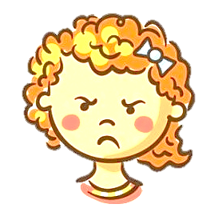
? Когда улыбаешься, настроение меняется в лучшую сторону. Что ещё поможет справиться с плохим настроением?
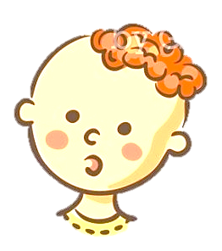
…(ответы родителей)

«Скучно, скучно так сидеть,
И друг на друга всё глядеть
Не пора ль нам пробежаться
И местами поменяться?
1, 2, 3 –место новое займи»

В этом упражнении формируются положительные чувства и эмоции с помощью улыбки, а также развитие сплочённости группы.

− Сегодня мы совершим с вами путешествие. А чтобы узнать куда, отгадайте загадку:

«Говорит она беззвучно
Но понятно и нескучно
Ты беседуй чаще с ней
Станешь вчетверо умней». (Книга)

− Да, мы будем путешествовать по книге «Чувства и эмоции»

− В сказке можно всё! Можно, превратится, в кого захочешь.
Итак, превращения начинаются!
ЗАДАНИЕ ДЛЯ РОДИТЕЛЕЙ и ДЕТЕЙ:
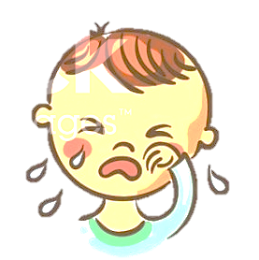
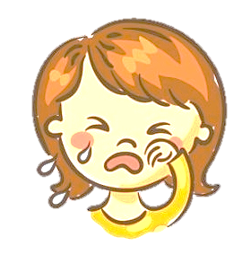
Улыбнитесь, как:
- кот на солнышке;
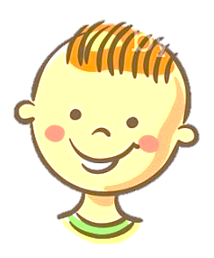
- хитрая лиса;

Нахмурьтесь, как:
- разъяренный лев;
- осенняя туча;

Испугайтесь, как:
- котенок, на которого лает злая собака;
- заяц, увидевший волка;

Позлитесь, как:
- голодный волк;
- злая волшебница.

− Эта игра направлена на снятие психоэмоционального напряжения, развитие способности понимать и выражать своё эмоциональное состояние.
− Продолжаем наше путешествие по страницам нашей волшебной книги….

1 СТРАНИЦА: «Волшебные слова»

«Жила – была злая волшебница. Всю свою жизнь она ссорила детей и учила говорить друг другу злые слова. Однажды она хотела поссорить всех людей на земле. Взмахнула палочкой, и люди забыли хорошие слова, им стало грустно и скучно.»

− Давайте поможем людям и злой волшебнице, вспомнить добрые волшебные слова. − Какие слова знаете ВЫ?
…(ответы родителей)
− На самом деле в каждом человеке есть что – то очень хорошее. Посмотрите друг на друга и попробуйте это увидеть.

…(ответы родителей: называют хорошие качества в людях)

− Такой приём помогает детям увидеть хорошие качества в людях. Способствует расширению словарного запаса, для выражения дружеских чувств.

2 СТРАНИЦА: «Дракон играет со своим хвостом»

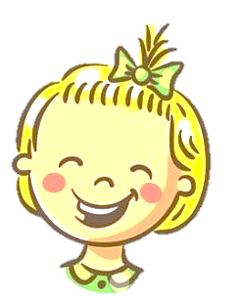
«Жил был маленький Дракоша. Однажды он решил, чем длиннее его хвост, тем больше он сам. И сказал он:

Я дракон, дракон, дракон
Я иду, иду, иду
Хотите быть моим хвостом?
Да, длинный хвост стал!»
ЗАДАНИЕ ДЛЯ РОДИТЕЛЕЙ И ДЕТЕЙ:

− А сейчас мы поиграем.
− Положите руки на плечи впереди стоящему. Я – голова, последний – хвост. Голова должна дотянуться до хвоста и дотронуться до него. Тело дракона неразрывно. Как только голова схватила хвост, она становиться хвостом.

− В этой игре дети обретут уверенность и почувствуют себя частью коллектива.

3 СТРАНИЦА: «Цвет и эмоции»

? Ой, куда же исчезли эмоции?
− Жизнь без эмоций невозможна.
− А давайте вернём настроение Ц В Е Т О Т Е Р А П И Е Й. (Посмотрите пожалуйста: это могут быть и различные «фрактальные шары, и разноцветные движущиеся пузыри, и мигающие разноцветные звёзды, и перемещающиеся разноцветные цветы, шары, волны и т.п.)
− Является упражнением для глаз и для психического здоровья, помогает детям расслабиться, успокоиться, сосредоточить внимание, как одна из методик здоровьесберегающей технологии.

4 СТРАНИЦА: «Ох, уж эти эмоции!»

− Вспомните, пожалуйста, что вы чувствовали, когда вас обидели или расстроили….
− Подумали…
− А теперь эти отрицательные эмоции можно надуть, как шарик (или вдуть в шарик), и опустить, чтобы этот шарик улетел.

ЗАДАНИЕ ДЛЯ РОДИТЕЛЕЙ И ДЕТЕЙ:

− Ко мне вы подойдите, и по шарику возьмите.
− Давайте надуем шарик своей злостью, грустью или обидой. И отпускаем наши отрицательные эмоции.
…… (родители и дети надувают шарики эмоций и кидают их вдаль).

− В этом упражнении дети избавляются от негативных переживаний.
5 СТРАНИЦА: «Танец чувств»
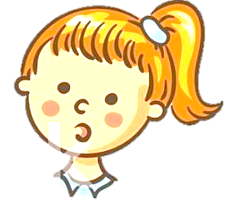
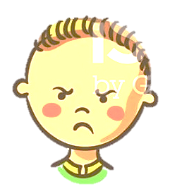
«Музыкальная планета
Словно, залитая светом,
Если есть у вас минутка
Подходите поскорей
Здесь вас встретят песни, шутки
И весёлые минутки»

ЗАДАНИЕ ДЛЯ РОДИТЕЛЕЙ И ДЕТЕЙ:

− Предлагаю всем встать и послушать музыкальную нарезку. И так… Сейчас зазвучит музыка. Надо определить её настроение и передать его с помощью движений.

Звучит фонограмма, вставленная в слайд:
narezka-pesen.mp3

− Данная методика – это прекрасный способ раскрепощения и установление контакта в группе.

6 СТРАНИЦА: «Сказочная Фея»
− На этом наше путешествие по книге заканчивается. И на последней странице злая волшебница превратилась в добрую Фею.
− Чем больше радости у ребёнка в детстве, тем больше он её подарит людям, став взрослым. А теперь, уважаемые педагоги, мастер – класс подошёл к концу, спасибо, что приняли участие и активно работали….

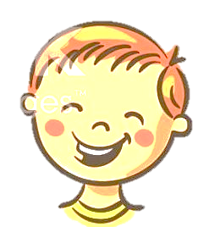
− Перед включением музыкальной фонограммы зачитать
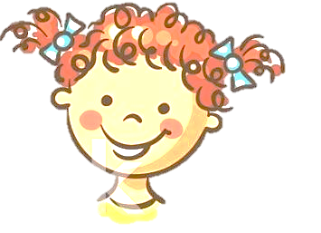
стихотворение – слова из песни

«Мы на свет родились,
Чтобы радостно жить,
Чтобы вместе играть,
Чтобы крепко дружить,
Чтоб улыбки друг другу
Дарить и цветы,
Чтоб исполнились в жизни
Все наши мечты!»

